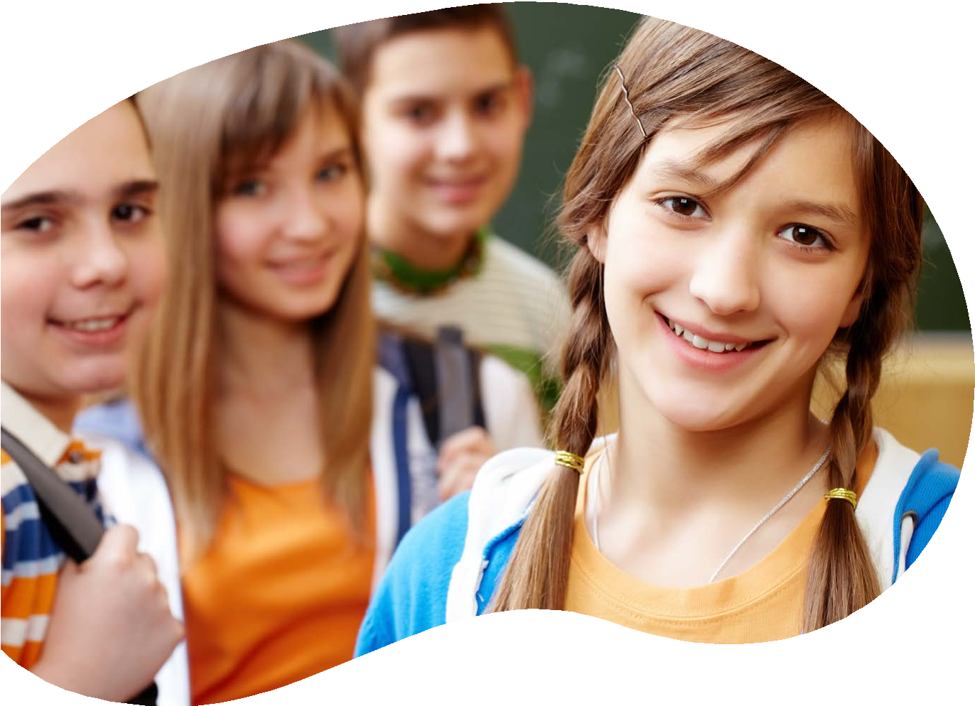

Федеральное государственное бюджетное учреждение
«ЦЕНТР ЗАЩИТЫ ПРАВ И ИНТЕРЕСОВ ДЕТЕЙ»

ФОРМУЛА ТВОЕЙ БЕЗОПАСНОСТИ
Памятка для подростков

Москва, 2022

Федеральное государственное бюджетное учреждение
«ЦЕНТР ЗАЩИТЫ ПРАВ И ИНТЕРЕСОВ ДЕТЕЙ»

ФОРМУЛА ТВОЕЙ БЕЗОПАСНОСТИ
Памятка для подростков

12+

Москва, 2022

ФОР М У ЛА ТВОЕЙ БЕЗОПА СНОСТИ
ФОР М У ЛА ТВОЕЙ БЕЗОПА СНОСТИ
ПРИВЕТ!

Как ты наверняка знаешь, некоторые люди ведут себя небезо- пасно для них самих — понапрасну рискуют жизнью, не берегут здоровье или нарушают закон.
Ты когда-нибудь задумывался о том, почему люди так поступают?
И какие же существуют способы по-настоящему хорошо занять себя?
Ответы ты найдёшь в этой памятке!

ФГБУ «ЦЕНТР ЗАЩИТЫ ПРАВ И ИНТЕРЕСОВ ДЕТЕЙ», 2022

2
ПАМЯТКА ДЛЯ ПОДРОСТКОВ 3

ФОР М У ЛА ТВОЕЙ БЕЗОПА СНОСТИ ФОР М У ЛА ТВОЕЙ БЕЗОПА СНОСТИ

О ЧЁМ МЫ БУДЕМ ГОВОРИТЬ?

Ты растёшь и взрослеешь, и со временем обретаешь всё больше прав, которые уравновешиваются обязанностями. Другими словами, ты становишься всё больше зависящим сам от себя, и всё меньше — от своих родителей . Поэтому ты должен уметь противо- стоять угрозам твоей безопасности, которые будут окружать тебя по мере взросления.

Угроза для твоей безопасности существует:
- когда ситуация вызывает негативные переживания, порождает у тебя тревогу и страх, приводит тебя
к ощущению беспомощности, переживанию одновре- менно невозможности так жить дальше и изменить ситуацию;
- когда тебя вовлекают в опасные группы и сообщества, в незаконную деятельность;
- когда нарушаются твои права на благополучие и защиту.
ВАЖНО!
Для тебя, как для взрослеющего человека, становится необхо- димым знать о том, как не оказаться вовлеченным в рискованное и зависимое поведение, и знать, когда и как обращаться за помощью.

РИСКОВАННОЕ ПОВЕДЕНИЕ

Рискованное поведение — это любое поведение, которое может навредить твоему здоровью или здоровью окружающих.
Для тебя как для подростка естественно стремление к самовы- ражению. Некоторые подростки при этом стремятся проверить себя, бросать вызов обществу и самому себе. На это подростки направляют свою энергию, совершают рискованные поступки, зачастую не задумываясь о последствиях или относясь к ним безразлично.
Поэтому в подростковом возрасте становится так важно знать себя и знать, в какое позитивное русло можно направить свою энергию.
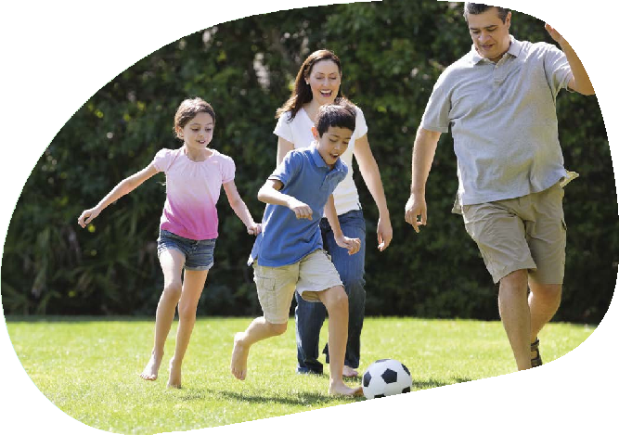Жизнь ценна и уникальна . А настоящее удовольствие от жизни можно получить, если уважать свою жизнь и улучшать жизнь людей вокруг!

Цитата:
Не старайтесь стать успешным человеком, а лучше станьте достойным человеком.
Альберт Эйнштейн

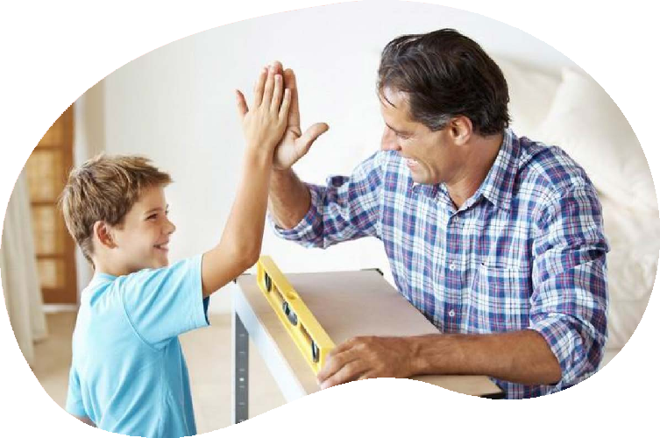ПАМЯТКА ДЛЯ ПОДРОСТКОВ

5

4
ФГБУ «ЦЕНТР ЗАЩИТЫ ПРАВ И ИНТЕРЕСОВ ДЕТЕЙ», 2022

ФОР М У ЛА ТВОЕЙ БЕЗОПА СНОСТИ

УПРАЖНЕНИЕ
Запиши на листе бумаги, почему жизнь человека представляет собой высшую ценность. Постарайся привести столько ответов, сколько можешь.
После того, как список будет закончен, огляди его полностью. Подчеркни или обведи те из них, что ты считаешь важнейшими.
Результаты можешь обсудить с родителями или друзьями.

ВАЖНО!
Вспомни своих близких — кого любишь ты, и кто любит тебя.
Задай себе вопросы:
Хотели бы эти люди, чтобы ты рисковал собой? Почему они сами не рискуют собой?

ТЫ ДОЛЖЕН ЗНАТЬ
Многие виды рискованного поведения, помимо очевидного риска здоровью и общественной безопасности, наказуемы не только административно, но и уголовно.
Например, действия, угрожающие безопасной эксплуа- тации транспортных средств (например, проезд на поезде в неприспособленных для этого местах), наказуемы уголовно, в том числе лишением свободы на срок до двух лет (статья
267.1 Уголовного кодекса Российской Федерации).
ФОР М У ЛА ТВОЕЙ БЕЗОПА СНОСТИ

ЗАВИСИМОЕ ПОВЕДЕНИЕ

Аддиктивным (зависимым) поведением или аддикцией называют стремление к уходу от реальности путем изменения своего психи- ческого состояния. Обычно под этим подразумевается приём психоактивных веществ: никотина, алкоголя, наркотических средств и психотропных веществ. Существуют и нехимические зависи- мости, где человек оказывается зависим не от какого-либо вещества, а от какого-то действия, вызывающего удовольствие — например, интернет-зависимость: бесконечный веб-сёрфинг и предпочтение виртуального общения реальному.
Главная причина развития зависимого поведения, по своей сути, одна: человека не устраивает реальность. Поэтому он стремится сбежать от реальности, заместить удовлетворение от реальности удовольствием от её заменителей.
Кроме того, нередко подростки вовлекаются в зависимое поведение не потому, что оно им нравится само по себе, а потому что таким образом они ищут одобрения у сверстников или считают, что употре- бление психоактивных веществ — это привлекательно, круто.
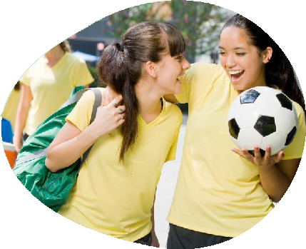

Цитата:
Человек нуждается не в разрядке напряжения любой ценой, но в возбуждении потенциального смысла, который он должен реализовать.

Виктор Франкл

7

6 ФГБУ «ЦЕНТР ЗАЩИТЫ ПРАВ И ИНТЕРЕСОВ ДЕТЕЙ», 2022
ПАМЯТКА ДЛЯ ПОДРОСТКОВ

ФОР М У ЛА ТВОЕЙ БЕЗОПА СНОСТИ

Задайте себе вопросы:
Правильно ли переступать через себя и свои потребности, кривить душой в угоду людям, которые не принимают тебя таким, какой ты есть? Кто более привлекателен — курящий человек, злоупотребляющий алкоголем или здоровый и уверенный в себе человек?
Любая зависимость отворачивает человека от реальности, у чего всегда есть негативные последствия. Здоровье неизбежно ухудшается, какую бы зависимость он ни выработал. По-настоящему здоров тот, кто свободен от психоактивных веществ, от пагубных пристрастий и вредных привычек. Он не бежит от реальности, но активно меняет её в лучшую сторону.

УПРАЖНЕНИЕ
Для того, чтобы справляться с трудностями, нужно знать себя.
Возьми лист бумаги и озаглавь его «Мои сильные стороны».
Напиши не меньше 20 пунктов, какие твои особенности, качества и способности помогают тебе в жизни?
Любые зависимости уничтожают в человеке лучшее, поэтому важно одновременно и беречь свои сильные стороны, и опираться на них в решении жизненных трудностей.
ФОР М У ЛА ТВОЕЙ БЕЗОПА СНОСТИ

ЕСЛИ СЛОЖНО ВЛАДЕТЬ СОБОЙ

Кажется ли тебе иногда, что люди настроены против тебя? Что тебе хотят зла, не понимают и хотят тебя ограничивать, сдержать?
Испытывать негативные эмоции естественно, но выплёскивать гнев и раздражение на окружающих — попросту неприлично. В обществе всегда ценится уравновешенность, самообладание, способность легко общаться и противостоять агрессии.
В этом людям помогают навыки саморегуляции. Если ты чувствуешь, что нуждаешься в оттачивании навыков саморегу- ляции (или если тебе об этом говорят окружающие), лучше всего обратиться с этим к психологу — в школе или центре помощи семье и детям.
Самостоятельно ты можешь попробовать использовать следующие простые подсказки, как лучше владеть собой:
Переключение внимания. Если тебя что-то жутко раздражает, выводит из себя, переключи своё внимание с этого. Займись какой-то деятельностью, подвигайся: это будет эффективнее пассивных видов переключения (например, веб-сёрфинга или прослушивания музыки).

ТЫ ДОЛЖЕН ЗНАТЬ
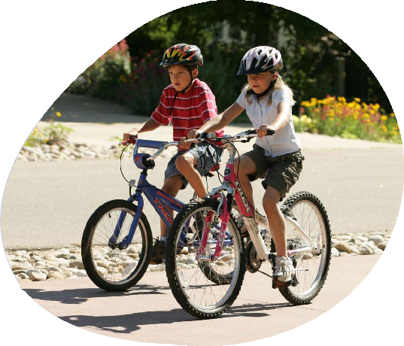Уголовно наказуемыми являются почти любые действия, связанные с наркотическими средствами и психотропными веществами: наказание следует за приобретение, хранение, перевозку, изготовление, переработку, их хищение и контра- банду. За эти преступления в зависимости от их тяжести может быть предусмотрено наказание в виде лишения свободы (статьи 228–229.1 Уголовного кодекса Российской Федерации).
Обрати внимание! Преступлением является даже склонение к потреблению наркотических средств, психотропных веществ или их аналогов (статья 230 Уголовного кодекса Российской Федерации). За склонение несовершеннолетнего предусмотрено наказание в виде лишения свободы на срок от десяти до пятнадцати лет.

9

8 ФГБУ «ЦЕНТР ЗАЩИТЫ ПРАВ И ИНТЕРЕСОВ ДЕТЕЙ», 2022
ПАМЯТКА ДЛЯ ПОДРОСТКОВ

ФОР М У ЛА ТВОЕЙ БЕЗОПА СНОСТИ
Контроль дыхания. Если ты никак не можешь успокоиться, сделай глубокий вдох, отсчи- тывая в голове четыре секунды. После
этого сделай выдох, просчитав шесть секунд. Повторяй несколько минут, пока не почувствуешь, что стало легче.
Разрядка. Когда ты чувствуешь, что ты не можешь держать
всё в себе, — дай этому выход. Главное — сделать это без вреда для окружающих. Нет ничего плохого в том, чтобы дать
выход слезам, если они просятся наружу: плач — самая естественная реакция человека на сильный стресс. Можешь выместить обиду на боксёрскую грушу, изорвать в клочья старую газету, с размаху разбить об стену набитый песком
воздушный шарик, полопать пузырчатую пленку и так далее.
ФОР М У ЛА ТВОЕЙ БЕЗОПА СНОСТИ
Бывает и такое, что источник твоего плохого настроения — трудности в общении с окружающими. Зачастую непонимание одних людей другими и противо- речия приводят к конфликтам. Конфликты — естественная часть жизни. Так или иначе они неизбежно присутствуют
в жизни каждого — противоречия, лежащие в их основе, являются следствием того, что все люди разные. Однако выходы из конфликтов тоже бывают разными.
К счастью, любой конфликт можно урегулировать или значи- тельно ослабить, если сознательно выбрать верную стратегию. На следующей странице ты можешь узнать больше о стилях поведения в конфликте.
Разумеется, наиболее выгодный для людей выход при возник- новении противоречий — это СОТРУДНИЧЕСТВО.
Также, помимо осознанных стратегий поведения в конфликте, довольно немало неприятных ситуаций в жизни происходит из-за импульсивных или неосознанных грубостей, которые люди допускают в сторону собеседников. Поэтому также нужно помнить:

Прежде, чем СКАЗАТЬ что-либо, ДУМАЙ! Прежде, чем что-то СДЕЛАТЬ, ДУМАЙ!

Всегда лучше взять паузу на минутку и подумать
заранее, чем извиняться часами, когда будет уже поздно.

Цитата:
Если я хочу способствовать личностному росту других в отношениях со мной, то должен расти сам;
и хотя зачастую это болезненно, но очень обогащает.
Карл Рэнсом Роджерс

ТЫ ДОЛЖЕН ЗНАТЬ
Грубое нарушение общественного порядка, выражающее явное неуважение к обществу, называется хулиганством и в зависимости от его содержания, мотива, цели и обсто- ятельства совершенных действий является уголовно наказуемым — вплоть до восьми лет лишения свободы (статья 213 Уголовного кодекса Российской Федерации).

ФГБУ «ЦЕНТР ЗАЩИТЫ ПРАВ И ИНТЕРЕСОВ ДЕТЕЙ», 2022 ПАМЯТКА ДЛЯ ПОДРОСТКОВ

11

10

ФОР М У ЛА ТВОЕЙ БЕЗОПА СНОСТИ ФОР М У ЛА ТВОЕЙ БЕЗОПА СНОСТИ

СТИЛИ ПОВЕДЕНИЯ В КОНФЛИКТЕ

Доминирование — активный, не стремящийся к сотрудни- честву стиль. Одна из сторон отстаивает свои интересы, игнорируя или подавляя интересы другой стороны.

Уход от конфликта — пассивный и не стремящийся к сотрудничеству стиль. Не исключается, что конфликт разре- шится сам собой. Поэтому разрешение конфликтной ситуации постоянно откла- дывается, используются различные полумеры, чтобы её не обострять.

Уход от конфликта и доминирование, бывает, не только не способ- ствуют эффективному разрешению противоречий, но могут и усугубить негативное отношение к тому, кто их использует. Поэтому всегда держи в голове, что бывает более эффективно прибегнуть к одной из трёх других стратегий.
Уступка — пассивный, основанный на сотрудничестве стиль, когда интересы другой стороны не только учитываются, но и могут ставиться выше собственных. К сожалению, не всегда это необходимо и не всегда эффективно сохраняет ваши отношения. Особенно неприятно использовать эту стратегию в ситуа-
циях, где ты отстаиваешь свои принципиально важные
позиции.

Компромисс — обе стороны конфликта идут на взаимные уступки, частично отказываясь от своих требований. В результате доброжелательных переговоров и взаимных уступок стороны приходят к соглашению в равной степени выгодные им.

Сотрудничество —
активный, стремящийся к совместному достижению целей стиль. Это обеспе- чивается стремлением решить проблему, выяснить
и снять разногласия, обменяться информацией, видеть в к онф лик т е
стимул к конструктивным решениям — к обоюдной

«победе».

13

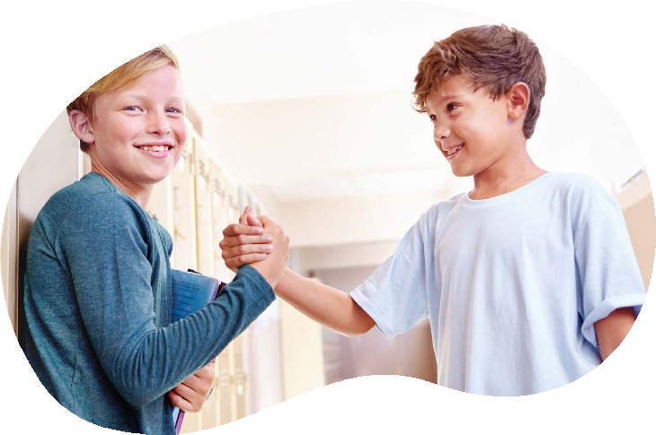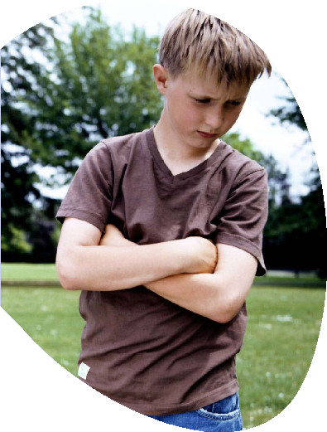ФГБУ «ЦЕНТР ЗАЩИТЫ ПРАВ И ИНТЕРЕСОВ ДЕТЕЙ», 2022 ПАМЯТКА ДЛЯ ПОДРОСТКОВ
12

ФОР М У ЛА ТВОЕЙ БЕЗОПА СНОСТИ ФОР М У ЛА ТВОЕЙ БЕЗОПА СНОСТИ

УПРАЖНЕНИЕ
Возьми лист бумаги и расчерти его на четыре сектора, как на рисунке справа. Столбец слева будет «Вопросами», столбец справа — «Ответами».
Запиши в верхнем левом уголке вопросы, которые задавались тебе в конфликтах, имевших место в твоей жизни. А справа в верхнем углу попробуй сформулировать ответы, которые ты мог бы дать в будущем, если ещё раз услышишь подобные вопросы. Сформулируй ответы так, чтобы они не обостряли конфликт, постарайся отнестись к собеседнику с уважением.
В нижнем левом уголке запиши вопросы, которые ты мог бы задать людям, озвучивавшим тебе претензии. Эти вопросы должны вести к разрешению конфликта — постарайся сформу- лировать их вежливо, интересуясь мнением человека. Эти вопросы не должны ставить в тупик; желательно задавать их так, чтобы ты смог через них лучше узнать собеседника.
А теперь посмотри на свои вопросы. Представь, что отвечать на них тоже предстоит тебе. Выглядят ли они достаточно дружелюбно? Оскорбил бы тебя такой вопрос? Подкоррек- тируй вопросы, если нужно.
Когда ты достаточно «отполируешь» вопросы нижнего левого уголка, ты можешь задать их этим людям. Ответы можешь записать в нижний правый уголок.
Вопросы | Ответы
Почему ты так нагло себя ведёшь? Где твоя совесть?  Чем ты думал?  … | Я не пытаюсь вести себя нагло, прошу прощения, если так показалось.  Я прошу прощения за случившееся, мне действительно совестно.  Думал головой, но предсмотреть всего не смог. Впредь буду осторожнее.  …
Почему тебя заботит, какую музыку я слушаю?
Какую музыку считаешь хорошей ты?
Почему ты думаешь, что знаешь,
что мне надо?
Что бы сделала ты на моём месте, и почему?
Что тебе от меня нужно?
Как ты считаешь, существует ли решение, что устроит нас обоих?
Почему ты мне всё запрещаешь?
Какие ты видишь негативные последствия в этом моём поведении?
…

ФГБУ «ЦЕНТР ЗАЩИТЫ ПРАВ И ИНТЕРЕСОВ ДЕТЕЙ», 2022 ПАМЯТКА ДЛЯ ПОДРОСТКОВ

15

14

ФОР М У ЛА ТВОЕЙ БЕЗОПА СНОСТИ
Ты активен, хочешь выражать своё мнение? Готов открыто выска-

Умей сказать НЕТ!
ФОР М У ЛА ТВОЕЙ БЕЗОПА СНОСТИ

зывать свою позицию? Хочется изменить мир к лучшему? Это замечательно, и это естественно для взрослеющей личности.
Тебе предлагают принять участие в какой-нибудь акции или манифестации или присоединиться к какому-то молодёжному движению? Иногда это выглядит очень просто: один клик, и ты выразил поддержку в интернете. Однако привлекательная простота может скрывать истинный замысел того, кто пытается тобой манипулировать.

КАК РАСПОЗНАТЬ МАНИПУЛЯЦИЮ
Да, речь именно о манипуляции. Для того, чтобы завлечь тебя в какие-то экстремистские организации, их могут «рисовать» для тебя привлекательными, манящими: могут обещать сделать тебя «сильным», обеспечить тебя поддержкой в твоих начинаниях, поддерживать твои интересы. Воздействовать на тебя могут даже через твоих друзей, — будучи вовлечёнными в экстремистские сообщества, новички всегда получают задание вовлечь своих знакомых.
Чтобы противостоять манипуляциям, нужно всегда осознавать, каковы цели движения, что ты поддерживаешь. Поинтересуйся, какая цель мероприятия, на которое тебя приглашают. Спроси совета у родителей или классного руководителя, воспитателя, другого взрослого, которому доверяешь.
Покинуть экстремистское сообщество может быть непросто, человека могут пытаться удерживать шантажом, обманом и даже угрозами. Если человек уже попал в сети манипуляторов, начинает действовать психология толпы, которой крайне трудно противостоять. В результате люди по чужому наущению делают то, на что сами бы никогда не пошли. А ответственность настигает всегда!

Поэтому, чтобы не выпутываться из неприятностей, лучше в них не попадать.
Уверенно отказывать тем, кто пытается склонить тебя к тому, чего ты сам не хочешь, можно несколькими способами:
«Нет, спасибо». Чтобы сохранить отношения с человеком, вы можете выразить ему благодарность за его предложение. «Спасибо, что предложил, но нет». «Спасибо, но сейчас я этого не хочу». «Я благо- дарен вам за предложение, но сам я предпочитаю другое».
Категорический отказ. Если предложение абсолютно непри- емлемо, ты просто обязан это подчеркнуть. «Нет, это неприемлемо!»
«Нет, я никогда на это не пойду!» «Нет, ни за что!» Голос при этом должен быть твёрдым, громким и жёстким.
Лучшая защита — нападение. Если на тебя давят, попробуй задавать ему вопросы, причём с позиции силы. «Зачем тебе это от меня?» «Чем это тебе поможет?» «Почему я должен тебя слушать?»
«Ты думал о том, к чему это приведёт?»
Предлагай альтернативы. Зачастую отказаться бывает сложнее, чем перенаправить собеседника в другое русло. «Нет, давай лучше сходим в парк». «Почему бы вместо этого нам не пойти в спортзал вечером?»
Не забывай о себе! Зачастую манипуляторы давят на то, чтобы ты помог им или третьим лицам, но ты должен помнить о своих интересах. То, что ты делаешь, всегда должно приносить тебе пользу в будущем. Если ты сомневаешься в том, что выполнение просьбы принесёт тебе пользу, ты имеешь полное право отказывать. «Нет, мне это не интересно».

ТЫ ДОЛЖЕН ЗНАТЬ
В случае неоднократного нарушения установленного порядка организации либо проведения собрания, митинга, демон- страции, шествия или пикетирования одним из видов наказания и иных мер уголовно-правового характера является лишение свободы на срок до пяти лет (статья 212.1 Уголовного кодекса Российской Федерации).

Цитата:
Воспитание имеет целью сделать человека самостоятельным существом, то есть существом со свободной волей.
Георг Вильгельм Фридрих Гегель

ФГБУ «ЦЕНТР ЗАЩИТЫ ПРАВ И ИНТЕРЕСОВ ДЕТЕЙ», 2022 ПАМЯТКА ДЛЯ ПОДРОСТКОВ

17

16

ФОР М У ЛА ТВОЕЙ БЕЗОПА СНОСТИ ФОР М У ЛА ТВОЕЙ БЕЗОПА СНОСТИ

ЕСЛИ ТЕБЕ ПЛОХО НА ДУШЕ

В жизни каждого человека бывают трудные ситуации, когда невоз- можно самому справиться с собственными переживаниями и не видно выхода из сложившейся ситуации.
Тебе кажется, что тебя никто не понимает? Ты переживаешь из-за чувства вины, беспомощности, одиночества, испытываешь страх, разочарование, растерянность и неуверенность в себе?
Если твоё положение настолько тяжело, что на душе тяжесть — помни, выход есть!
Не держи в себе мысли и чувства! Первые и самые важные в твоей жизни люди — это родители, близкие, родные люди. У них ты всегда можешь найти совет, помощь, защиту.

ТЫ ДОЛЖЕН ЗНАТЬ
Если по каким-то причинам ты не можешь обсудить проблему с родителями, поговори с психологом в твоей школе или в Центре помощи семье и детям. Психолог поможет справиться со стрессом, подскажет, как лучше для тебя строить дальнейшие отношения с одноклассниками или родителями либо действовать в иной сложной ситуации.
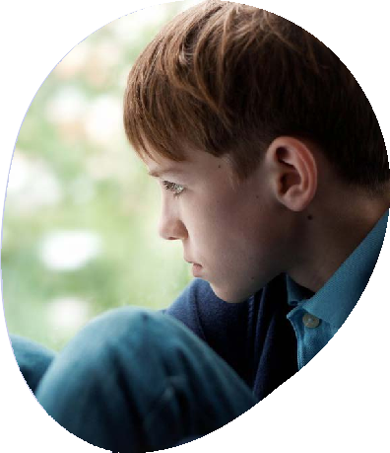
К сожалению, бывает, что твои ровесники обратиться к взрослым не решаются, потому что стыдятся поделиться своими пережива- ниями с другим человеком, или не верят, что им смогут помочь, или считают это признаком слабости. Друзья, конечно, могут эмоционально поддержать, дать утешение, но у твоих ровесников, как правило, меньше опыта в разрешении сложных ситуаций. Найти наилучшее решение надёжнее со взрослым — родителем, педагогом или психологом.

УПРАЖНЕНИЕ
Помочь самому себе бывает возможным, если помогать другим. Попробуй представить, что к тебе за помощью обращается твой друг — человек, которого ты ценишь и уважаешь. Он говорит, что разочарован в жизни и зол на себя, весь мир и судьбу.
Напиши не меньше 10 высказываний, какими словами ты постарался бы ему помочь. Это будут слова поддержки? Может, это предложения или дельные мысли о смысле жизни? Ты волен выбирать, главное помнить, что твой друг доверил тебе свои мысли и эмоции, потянулся к тебе за помощью: отнесись с уважением к его точке зрения
и не говори ему что-то, уничижающее его проблему.
Когда закончишь составлять эти высказывания, осмотри их и запомни. Вернись к этому
списку через несколько дней — хочешь ли ты немного изменить некоторые форму- лировки? Хочешь ли ты ещё что-то добавить?
Теперь, если в жизни тебе придётся столкнуться с трудно- стями, ты можешь вспомнить это
упражнение. Именно тогда это упражнение принесёт
тебе пользу, ведь человек, которому ты помогал — это ты сам.

ФГБУ «ЦЕНТР ЗАЩИТЫ ПРАВ И ИНТЕРЕСОВ ДЕТЕЙ», 2022
Цитата:
Имея конкретную цель, человек чувствует себя
в состоянии преодолеть любые проблемы, так как в нём живёт его будущий успех.
Альфред Адлер
ПАМЯТКА ДЛЯ ПОДРОСТКОВ
19

18

ФОР М У ЛА ТВОЕЙ БЕЗОПА СНОСТИ ФОР М У ЛА ТВОЕЙ БЕЗОПА СНОСТИ

КАК СЕБЯ ПРИМЕНИТЬ?

У каждого человека в жизни есть выбор, как применить свои знания, умения и навыки. Именно сейчас для тебя открыто огромное множество путей.
Узнать больше об окружающем мире, обогатить речь, а также развить умственную деятельность тебе помогут книги. Чтение может натолкнуть тебя на много правильных мыслей.

ЗАЙМИСЬ СПОРТОМ!

Для здоровья нет ничего полезнее физкультуры! Спорт укрепляет не только тело, но и дух. Попробуй разные виды спорта: футбол, волейбол, плавание, гимнастика, единоборства, стрельба из лука, баскетбол… Выбор разнообразен — и даже если рядом нет спортивных секций, заниматься спортом легко: достаточно доступны для любого бег, воркаут, велосипед, скейтборд, скакалка и многое другое.

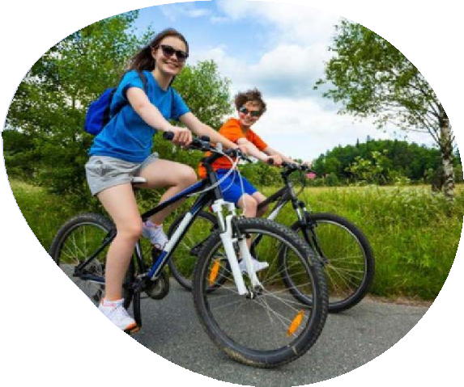ФГБУ «ЦЕНТР ЗАЩИТЫ ПРАВ И ИНТЕРЕСОВ ДЕТЕЙ», 2022
ПАМЯТКА ДЛЯ ПОДРОСТКОВ
21

20

ФОР М У ЛА ТВОЕЙ БЕЗОПА СНОСТИ ФОР М У ЛА ТВОЕЙ БЕЗОПА СНОСТИ

РЕАЛИЗУЙ СВОЙ ТАЛАНТ!

Почему бы не дать выход своим эмоциям, способностям и фантазии? Начни свой путь в искусстве — попробуй себя в актерском искусстве, рисовании, пении, танцах!
Непрост и сложен, но похвален путь музыканта — и необяза- тельно он начинается в музыкальной школе. Может, среди твоих знакомых есть те, кто сможет обучить игре на гитаре?
Овладей словом и стань писателем — начать можешь с написания коротких рассказов.
Чтобы заниматься фотоискусством, ныне достаточно иметь смартфон — освой несколько уроков в интернете и совершен- ствуйся как фотограф. Каждый день рождает десятки потенциальных красочных кадров.

ПРОЯВИ ЗАБОТУ

Всегда приятно получать заботу, но проявлять тепло к людям может быть ещё приятнее. Начать можно со своих ближних. Такой простой пример, как рукописные письма бабушкам и дедушкам, тетям или даже друзьям, живущим в другом городе, — это то, что было обыденно для поколения твоих родителей, но сейчас редко и оттого особенно ценно. Написание писем — это искусство, которое быстро исчезает среди молодого поколения, так что это не только увлекательный, но и познавательный опыт.
Во многих городах есть волонтерские отряды, занимающиеся помощью уязвимым группам — пожилым людям, малоимущим, семьям с больными людьми и так далее. Ты можешь узнать у взрослых, есть ли у тебя возможность вступить в такой отряд.
ВАЖНО!
Необязательно вступать в какие-либо отряды, чтобы просто быть хорошим человеком, помогающим окружающим.

ПАМЯТКА ДЛЯ ПОДРОСТКОВ 23
Творчество сейчас популярно и в иных ветвях — ты можешь попробовать себя в скрапбукинге, квиллинге, вышивке, создании панно,
лепке из полимерной глины, резьбе по дереву, создании моделей техники, сборке
конструкторов в мыловарении.
и
даже
22
ФГБУ «ЦЕНТР ЗАЩИТЫ ПРАВ И ИНТЕРЕСОВ ДЕТЕЙ», 2022

ФОР М У ЛА ТВОЕЙ БЕЗОПА СНОСТИ
2022
ФОР М У ЛА ТВОЕЙ БЕЗОПА СНОСТИ

Ты сам определяешь свою жизнь. Именно ты решаешь, на что тратить свои силы — на созидание
или на разрушение, на любовь или на ненависть, на увлечения
или на скуку. Мир вокруг тебя строится тобой, твоими усилиями и твоими убежде-
ниями. Отношения с людьми, отношение к себе, отношение к будущему — важнейшие составляющие твоей счастливой жизни,
и ты можешь менять её к лучшему сам.

ЖЕЛАЕМ ТЕБЕ УДАЧИ В ЭТОМ!

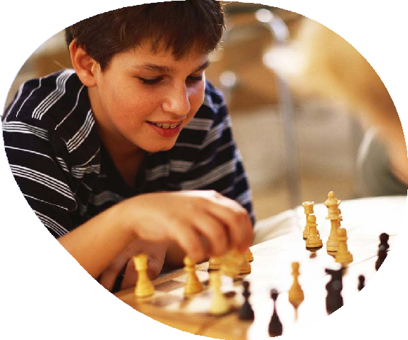

24 ФГБУ «ЦЕНТР ЗАЩИТЫ ПРАВ И ИНТЕРЕСОВ ДЕТЕЙ», 2022 ПАМЯТКА ДЛЯ ПОДРОСТКОВ 25

ФОР М У ЛА ТВОЕЙ БЕЗОПА СНОСТИ

ЗНАЙ, КУДА ОБРАТИТЬСЯ ЗА ПОМОЩЬЮ
ФОР М У ЛА ТВОЕЙ БЕЗОПА СНОСТИ

ДЛЯ ЗАМЕТОК

8–800–2000–122 Всероссийский Детский телефон доверия
Психологическое консультирование, экстренная и кризисная психологическая помощь для детей в трудной жизненной ситуации, подростков и их родителей (бесплатно, круглосуточно).
8-800-600-31-14 Горячая кризисная линия для оказания психологи- ческой помощи несовершеннолетним и их родителям (законным представителям). Целью работы круглосу- точной линии является работа с кризисным состоянием детей, родителей и других обратившихся с кризисной проблематикой обращений.
8–800–200-19-10 Телефонная линия «Ребенок в опасности» Следственного комитета РФ: Дети, их родители, а также все неравнодушные граждане, обладающие информацией о совершенном или готовя- щемся преступлении против несовершеннолетнего или малолетнего ребенка, могут позвонить по бесплатному круглосуточному номеру телефона.

fond-detyam.ru

netaddiction.ru

Фонд поддержки детей, находящихся в трудной жизненной ситуации

Портал «Интернет-зависимость»
Информационный портал о профилактике и лечении интернет-аддикций.

fcprc.ru

26

ФГБУ «Центр защиты прав и интересов детей» Специализированные страницы сайта Центра защиты прав и интересов детей «Твоё право», «Информационная безопасность», «Ценность жизни» и «Ответственное поведение — ресурс здоровья» содержат полезные материалы, информацию о профилактике социально-не- гативных явлений.
ФГБУ «ЦЕНТР ЗАЩИТЫ ПРАВ И ИНТЕРЕСОВ ДЕТЕЙ», 2022

ПАМЯТКА ДЛЯ ПОДРОСТКОВ

27

28
ФГБУ «ЦЕНТР ЗАЩИТЫ ПРАВ И ИНТЕРЕСОВ ДЕТЕЙ», 2022
ФОР М У ЛА ТВОЕЙ БЕЗОПА СНОСТИ

ДЛЯ ЗАМЕТОК

